2016年1月吉日

各位

消化器癌集学的治療研究会　代表世話人 椎名　秀一朗

順天堂大学大学院医学研究科　画像診断・治療学

順天堂大学医学部附属順天堂医院　消化器内科

第7回ラジオ波焼灼術(RFA)トレーニングプログラム募集要項

謹啓　皆様におかれましては、ますますご清祥のこととお慶び申しあげます。

国内版トレーニングプログラムは昨年8月以来実施していませんでしたが、第7回ラジオ波焼灼術(RFA)トレーニングプログラムを3月18日（金）～3月19日（土）に実施します。

肝癌に対するRFAは、現在までに1,400施設で実施されてきており小肝細胞癌に対する標準治療となっています。一方で、RFAの技術及び成績は施設間格差が大きいことが指摘されています。

そこで私たちはRFA技術の習得やノウハウの共有を目的としてトレーニングプログラムを実施してきました。これまでに計6回行ない全国各地から99名の医師が受講しています。また、昨年11月には国際版のトレーニングプログラムを実施し、海外から13名が受講しました。本年2月には第2回の国際版トレーニングプログラムを実施します。これまでのトレーニングプログラムの詳細は順天堂大学の画像診断・治療学の医局ブログ<http://juntendo-livercancer.jp/>　内のトレーニングプログラムに分類されている記事をご覧下さい。

参加ご希望の方は必要事項を記入した履歴書、所属上長の推薦状のPDFファイルをe-mail に添付してご応募下さい。

【対象・募集人数】

中級者から上級者（主たる術者としてRFAの実施経験がある医師）　18名程度

【日時】

2016年3月18日（金）～3月19日（土）　2日間で座学研修と実地臨床見学を行う

【場所】

順天堂大学　（〒113-8431　東京都文京区本郷2丁目1番1号）

【参加費】

3万円　(懇親会代および昼食代を含む、宿泊代は除く)

【提出書類】

・参加申込書+履歴書　　（当日初めてお会いする方がほとんどですので、顔写真付きで作成願います）

・所属上長からの推薦状（PDFファイルでの送付が難しい場合はFAXでお送り下さい）

【問い合わせ先・申し込み先】

順天堂大学大学院医学研究科　画像診断・治療学医局

〒113-8421　東京都文京区本郷2-1-1

TEL: 03-3813-3111 （内線3382）　　　FAX: 03-5684-5960

e-mail: [ivo@juntendo.ac.jp](mailto:ivo@juntendo.ac.jp)

* 宿泊について

宿泊の手配をご希望の方はお茶の水セントヒルズホテル（朝食付き　￥7,800（税別）/1名　<http://www.sthills.co.jp/>）の予約をセンチュリーメディカル株式会社（担当：影山　e-mail：[rina_kageyama@cmi.co.jp](mailto:rina_kageyama@cmi.co.jp)　携帯:080-5913-2452）がお手伝いしますのでお知らせください。なお、宿泊代は各自でご精算頂きます。

|  |  |
| --- | --- |
| トレーニングプログラム　スケジュール（案） | |
| 3月18日(金曜日) | |
| 14：00 | 開会式 およびRFAトレーニングプログラムの紹介 |
| 14：10 | 講義「RFA機器説明･デモ」 |
| 14：30 | 講義「超音波検査機器説明」 |
| 14：50 | 講義「RFAの適応・合併症」 |
| 15：30 | 講義「RFAにおける看護師の役割」 |
| 15：50 | 休憩および移動 |
| 16：00 | 症例レビュー･自由討論　症例プランニング・超音波検査見学(実地臨床見学) |
| 17：30 | 休憩および移動 |
| 17：40 | 各施設から持ち寄ったRFA困難症例の検討会 |
| 18：30 | 終了 |
| 19：30 | 情報交換会（懇親会） |
| 3月19日(土曜日) | |
| 8：30 | RFA手技見学(実地臨床見学) |
| 12：30 | 昼食　/　各施設から持ち寄ったRFA困難症例の検討会 |
| 13：30 | 講義「転移性肝癌のRFA」 |
| 14：10 | 休憩 |
| 14：20 | 各施設から持ち寄ったRFA困難症例の検討会 |
| 15：00 | 講義「ラジオ波焼灼術（RFA）について」 |
| 15：40 | 術前術後の画像評価 |
| 16：00 | ラップアップ（集合写真撮影・修了証授与など) |
| 16：30 | 終了（予定） |

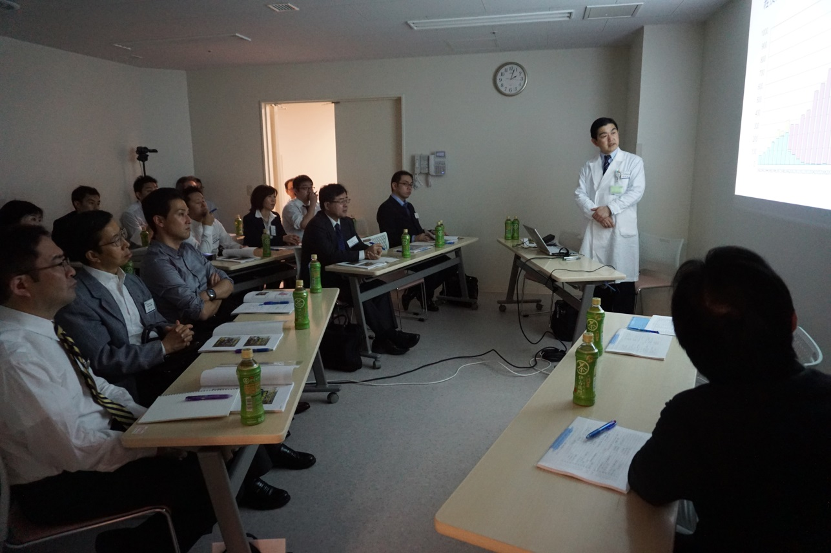

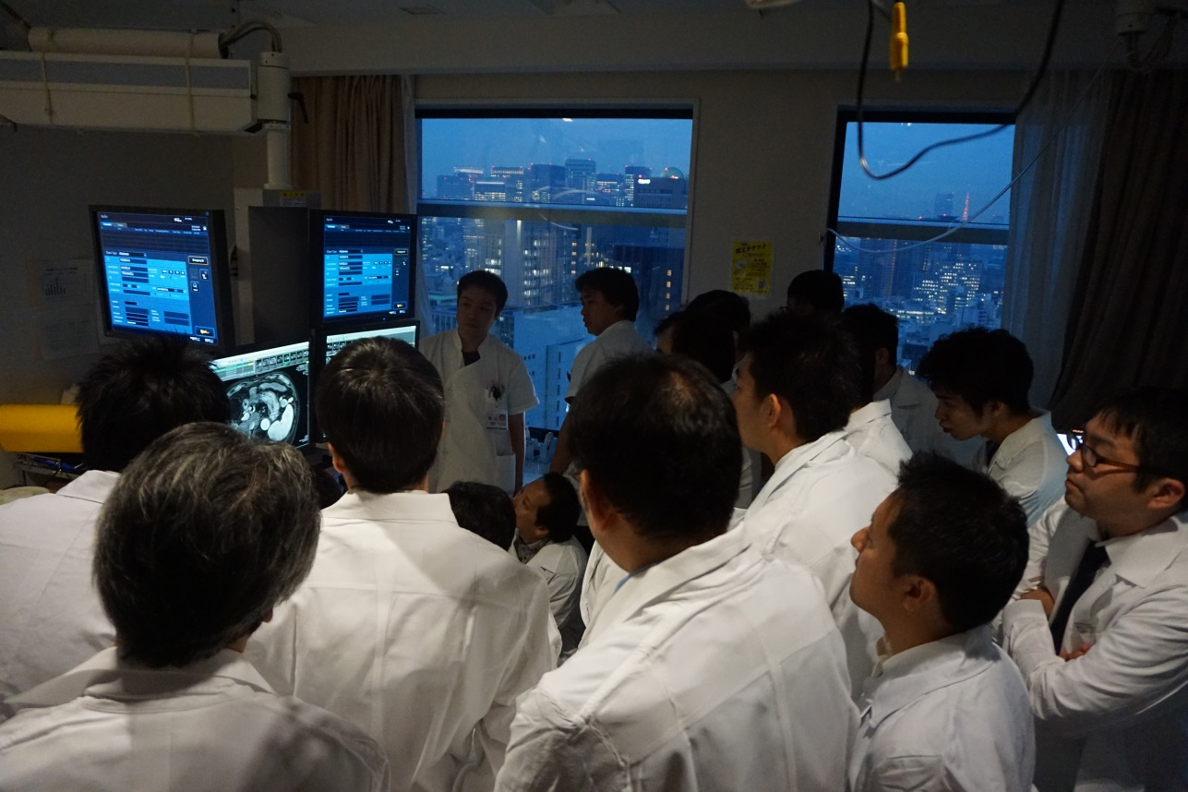

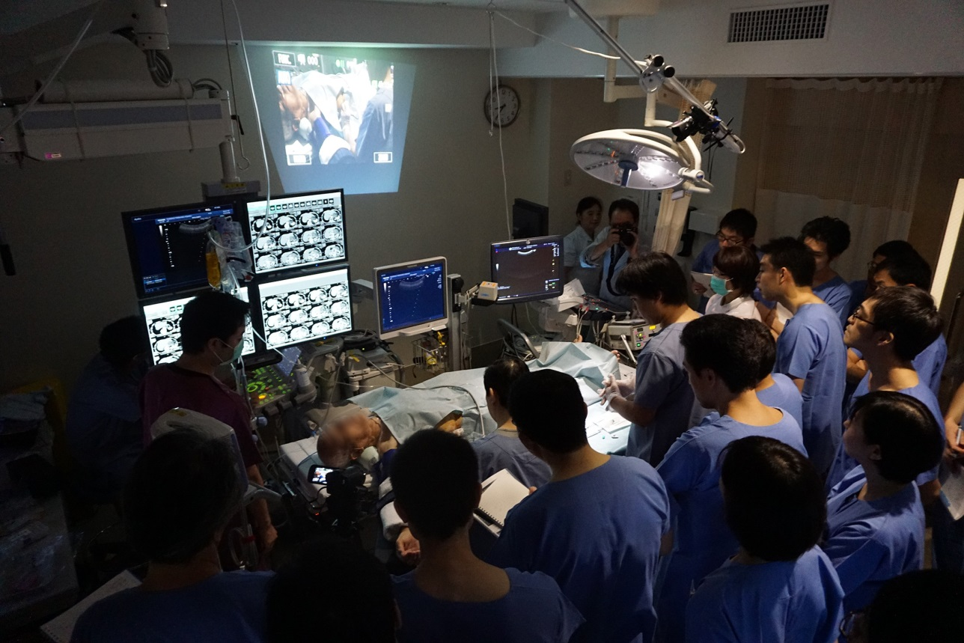

お問い合わせは、順天堂大学大学院医学研究科　画像診断・治療学医局またはセンチュリーメディカル（担当：影山　e-mail：[rina_kageyama@cmi.co.jp](mailto:rina_kageyama@cmi.co.jp)　携帯:080-5913-2452）までご連絡下さい。

共催：

コヴィディエン ジャパン株式会社

センチュリーメディカル株式会社

　（以上）